Naturgucker Redaktionsservice • Kostenfreies Pressematerial
Räumlicher Bezug: deutschlandweit
Idealer Veröffentlichungstermin: November bis Februar
Sperrfrist: keine (zur sofortigen Veröffentlichung)
Nutzungsrechte: honorarfrei zur redaktionellen Nutzung
Bildmaterial: 10 Bilder (300 dpi)
Textumfang: 207 Wörter/1.574 Zeichen inkl. Leerzeichen (ohne Titel)

Kurz & kompakt: 7 erstaunliche Fakten über Moose

Überlebenskünstler ohne Wurzeln
Moose besitzen keine echten Wurzeln. Stattdessen verankern sie sich mit feinen Haftfäden am Untergrund und nehmen Feuchtigkeit sowie Nährstoffe direkt über ihre Blättchen aus Luft und Regen auf.
Bildempfehlung: Motiv 1, siehe unten

Neustart nach Dürre
Nach monatelanger Trockenheit wirken Moose wie abgestorben. Sobald Wasser auf das Gewebe trifft, saugen sich die Zellen jedoch wieder voll, sodass sich das Polster um 20 bis 30 Prozent ausdehnt. Innerhalb weniger Minuten erstrahlt es wieder in sattem Grün.
Bildempfehlung: Motiv 5, siehe unten

Älter als die Dinosaurier
Moose gehören zu den ältesten Landpflanzen der Erde. Sie traten bereits vor rund 400 bis 450 Millionen Jahren in Erscheinung – lange bevor die ersten Blühpflanzen oder Dinosaurier existierten.
Bildempfehlung: Motiv 8, siehe unten

Drei Gruppen statt nur „Moose“
Was umgangssprachlich als „Moose“ bezeichnet wird, umfasst in Deutschland drei große Gruppen: Laubmoose, Lebermoose und Hornmoose. Laubmoose sind meist an ihren kleinen, dicht stehenden Blättchen zu erkennen. Sie bilden häufig die typischen grünen Polster und Teppiche. Lebermoose können dagegen sehr unterschiedliche Formen annehmen – von beblätterten Pflänzchen bis zu flächigen, bandartigen Gebilden. Hornmoose sind deutlich seltener. Ihren Namen verdanken sie den länglichen, hornförmigen Sporenträgern, die aus ihrem Pflanzenkörper herauswachsen.
Bildempfehlung: Motiv 2 oder 3, siehe unten

Winzige Wildnis voller Leben
Auf nur einem Quadratmeter Laubmoos leben mehrere Millionen Individuen unzähliger Tierarten. In Deutschland nutzen schätzungsweise mehrere Tausend Spezies die Polster als Lebensraum oder geschütztes Winterquartier, darunter winzige Bärtierchen und Milben. Andere sind auf Laubmoose als Nahrung spezialisiert.
Bildempfehlung: Motiv 10 oder 11, siehe unten

Ökologische Super-Schwämme
Je nach Art können Moospolster das 40-Fache ihres Trockengewichts an Wasser speichern. Dadurch schützen sie Böden vor Erosion und halten Feuchtigkeit in der Landschaft zurück.
Bildempfehlung: Motiv 9, siehe unten

Erkunden mit einfachen Mitteln
Um die verschiedenen Wuchsformen der Moose zu erkunden und zu fotografieren, reicht ein modernes Smartphone mit Makrofunktion oder eine Lupen-App. Natürlich geht es genauso gut mit einer echten Lupe. Die Fotos können auf dem Portal naturgucker.de hochgeladen werden. Dort gibt es auch Hilfe bei der Bestimmung der Arten.
Bildempfehlung: Motiv 4, siehe unten

Mitmachen & Service
Bitte verwenden Sie für Ihre Berichterstattung ausschließlich die hier angegebenen Permalinks. Aus der Browserzeile kopierte Links sind individuelle Session-Links und funktionieren bei Ihren Leser*innen nicht.
• Eigene Naturbeobachtungen melden:
naturgucker.de
• Kostenlose E-Learning-Kurse der NABU|naturgucker-Akademie:
Pflanzen Grundwissen: https://nabu-naturgucker-akademie.de/Pflanzen-Grundwissen/

Bildnachweise & Bildunterschriften
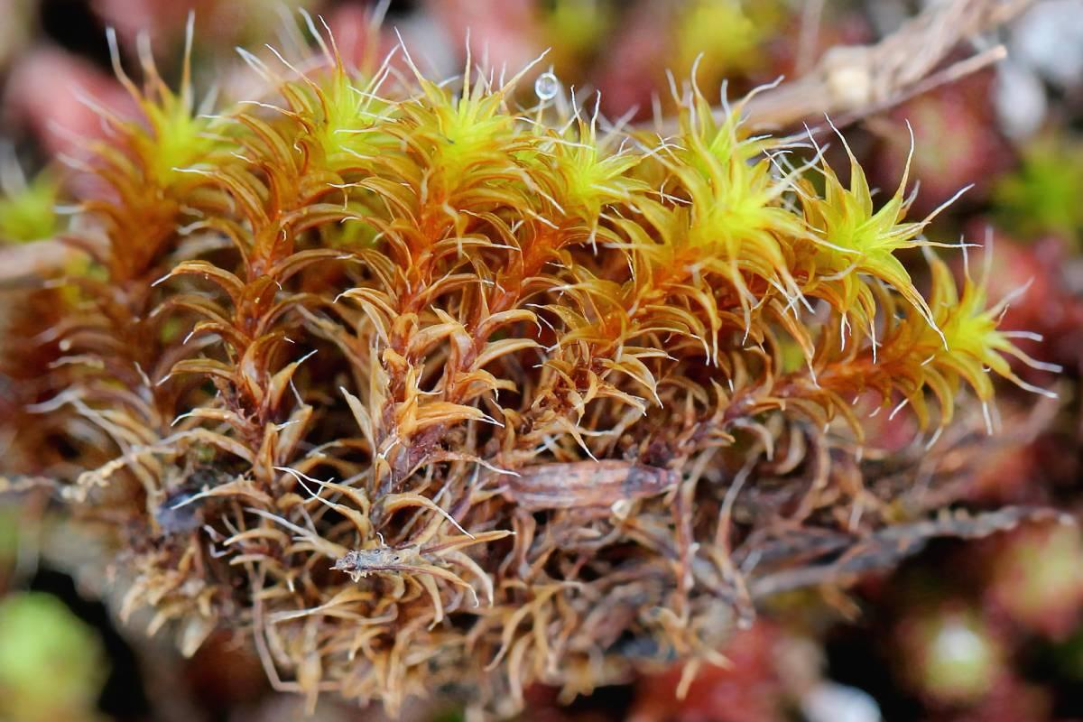 | 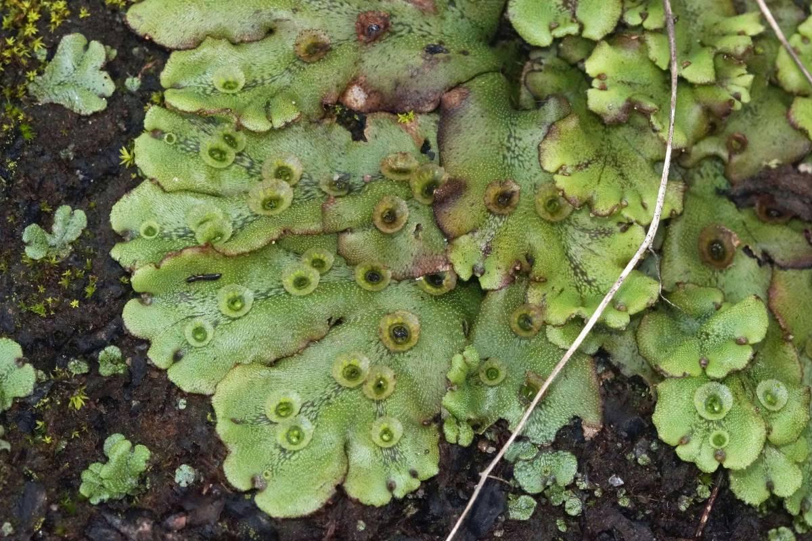 | 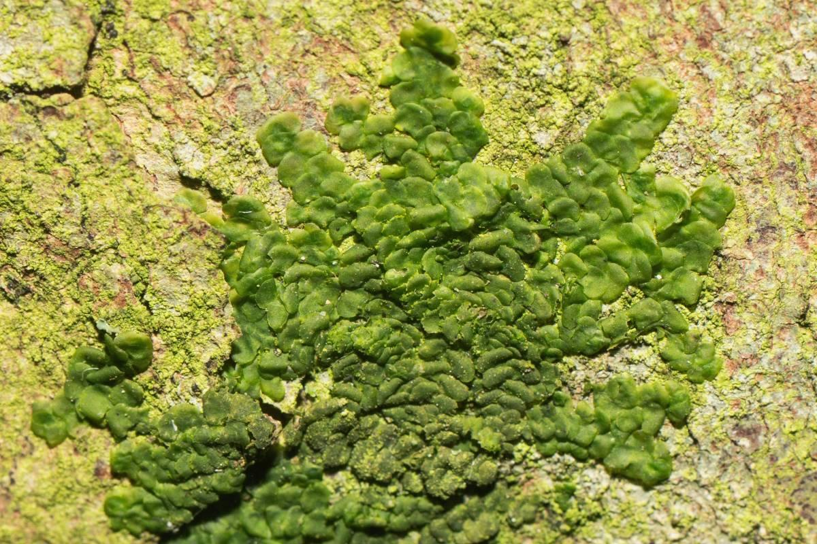

• Foto 1: Erd-Drehzahnmoos mit seinen typischen, feinen Glashaaren. Foto: Reinhard Naumann/naturgucker.de (frei zur Nutzung im Rahmen dieses Artikels); → Download
• Foto 2: Das Gemeine Brunnenlebermoos ist an seinen kleinen, runden Brutbechern zu erkennen. Foto: Gaby Schulemann-Maier/naturgucker.de (frei zur Nutzung im Rahmen dieses Artikels); → Download
• Foto 3: Das Gewöhnliche Kratzmoos gehört zu den Lebermoosen. Foto: Ulrich Sach/naturgucker.de (frei zur Nutzung im Rahmen dieses Artikels); → Download
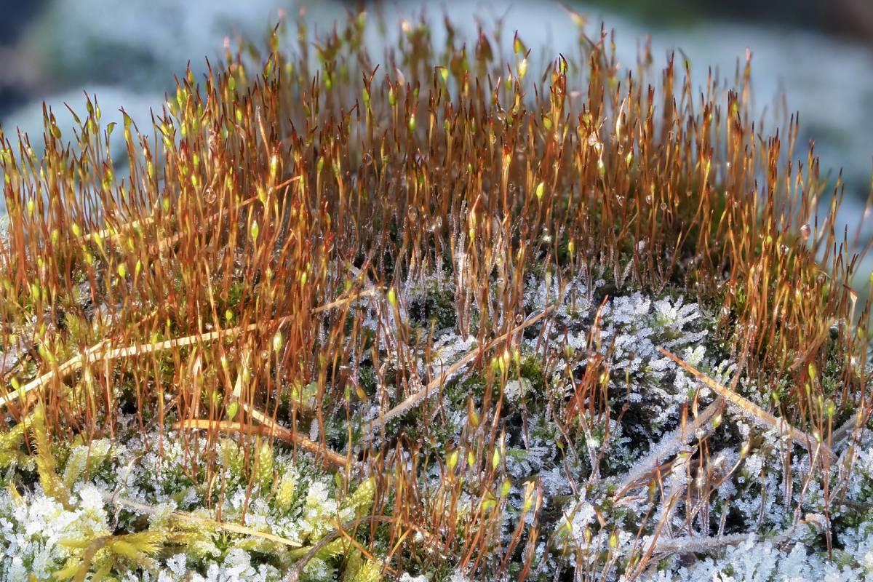 | 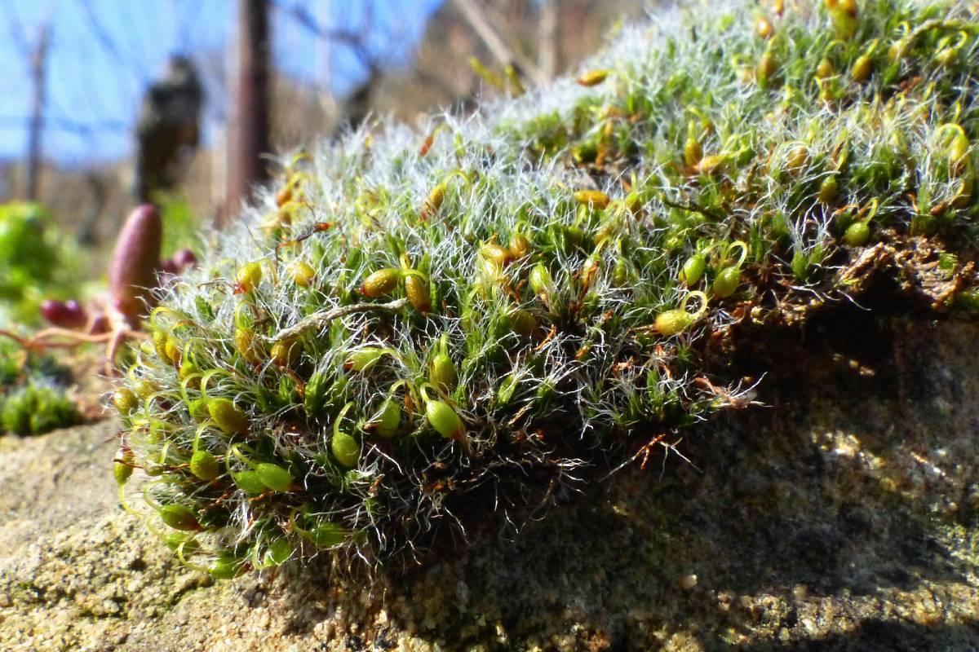 | 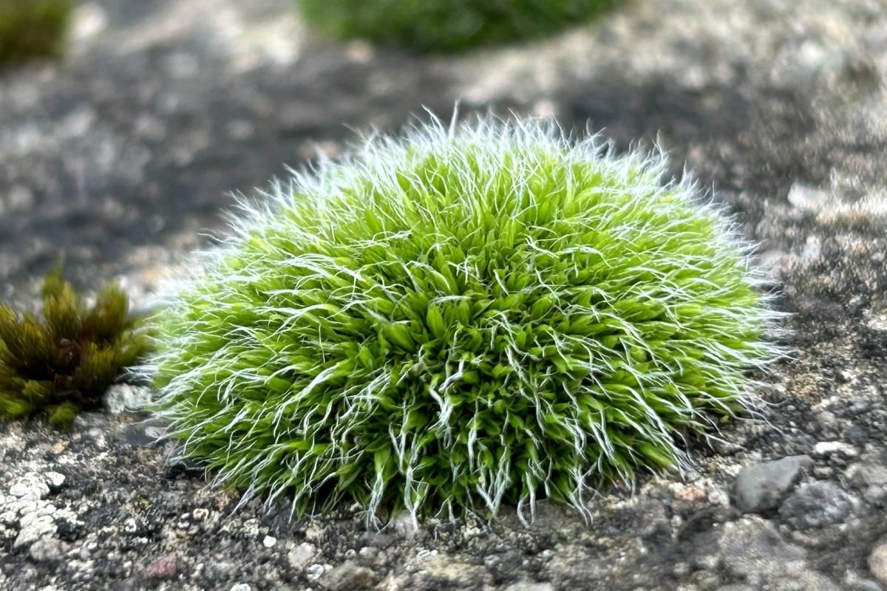

• Foto 4: Mauer-Drehzahnmoos im Winter. Foto: Istvan und Sabine Palfi/naturgucker.de (frei zur Nutzung im Rahmen dieses Artikels); → Download
• Foto 5: Im Winter leuchtend grün: das Polster-Kissenmoos. Foto: Karl-Heinz Fuldner/naturgucker.de (frei zur Nutzung im Rahmen dieses Artikels); → Download
• Foto 6: Wächst in Polstern und hat Glashaare: das Polster-Kissenmoos. Foto: Markus Koschinsky/naturgucker.de (frei zur Nutzung im Rahmen dieses Artikels); → Download
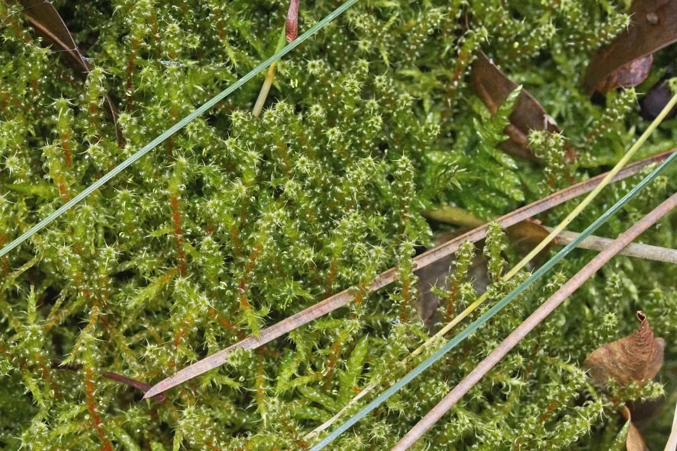 | 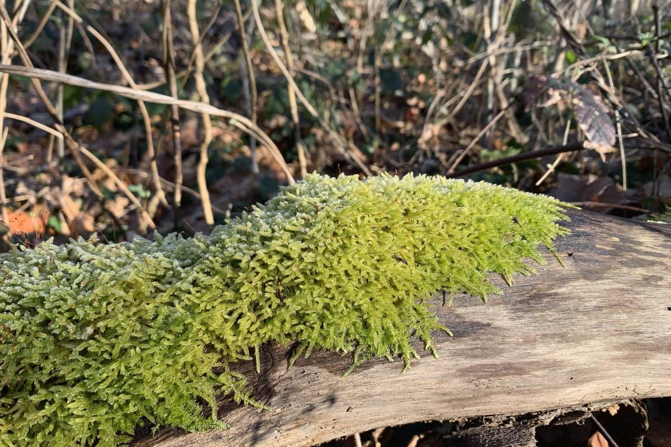 | 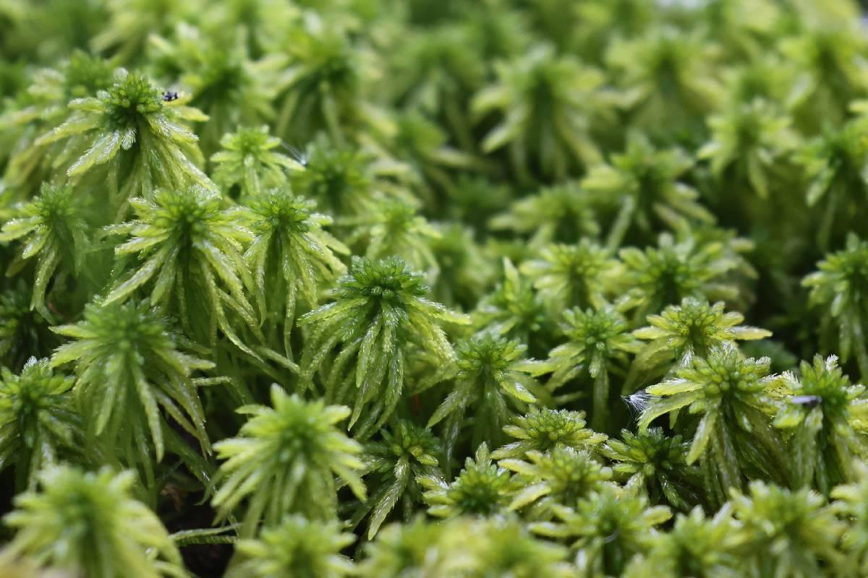

• Foto 7: Seine teils rötlichen Stängel und die Sternform sind typisch für das Sparrige Kranzmoos. Foto: Gaby Schulemann-Maier/naturgucker.de (frei zur Nutzung im Rahmen dieses Artikels); → Download
• Foto 8: Das weit verbreitete Zypressenschlafmoos leuchtet auch im Winter auffällig grün. Foto: Andreas Mühlenfeld/naturgucker.de (frei zur Nutzung im Rahmen dieses Artikels); → Download
• Foto 9: Torfmoose sind effiziente Wasserspeicher und perfekt an nasse, saure und nährstoffarme Standorte wie Hochmoore und Feuchtheiden angepasst. Foto: Dorothea Bellmer/naturgucker.de (frei zur Nutzung im Rahmen dieses Artikels); → Download
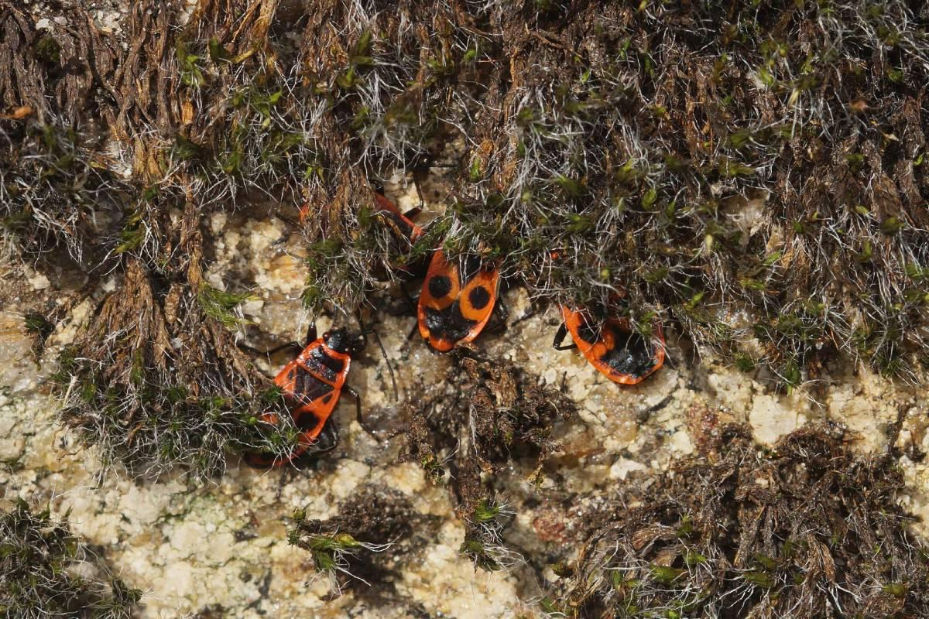 | 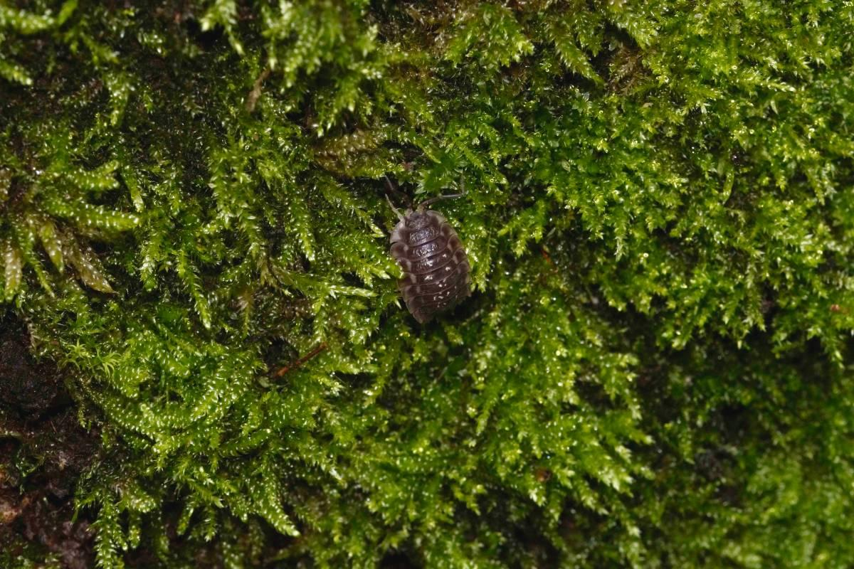

• Foto 10: Feuerwanzen verstecken sich oft gern unter lockerem Moos. Foto: Gaby Schulemann-Maier/naturgucker.de (frei zur Nutzung im Rahmen dieses Artikels); → Download
• Foto 11: Tagsüber hält sich die überwiegend nachtaktive Mauerassel gern in Moospolstern auf. Foto: Gaby Schulemann-Maier/naturgucker.de (frei zur Nutzung im Rahmen dieses Artikels); → Download

Über NABU|naturgucker
NABU|naturgucker ist eine gemeinnützige Genossenschaft, die das Ziel verfolgt, Menschen für die Natur zu begeistern und dabei zum Verständnis der Arten, ihrer Lebensräume und dem Gesamtgefüge der Natur beizutragen. Mit dem Meldeportal und sozialen Netzwerk für Naturbeobachtungen, dem Online-Lernort NABU|naturgucker-Akademie, den Reiseangeboten für gemeinsame Naturerlebnisse sowie einem Online-Naturjournal zum Mitmachen werden vielfältige Möglichkeiten zum Erleben, Begreifen und Schützen der Natur angeboten.

Pressekontakt & Redaktionsservice
Naturgucker-Redaktion • Pressesprecherin: Gaby Schulemann-Maier •
E-Mail: presse@naturgucker.de • Tel.: +49/152 09432828 •
Webseite & Archiv: nabu-naturgucker.de/presse

